聚焦核心素养 绽放算法之美
为加强校际交流与合作，深化课堂教学改革，2020年12月8日，常州市新桥高级中学与新北区教师发展中心联合举办了以“构建尚美课堂，聚焦核心素养”为主题的教学研讨活动。信息技术学科邀请到特级教师后备人才林厚从老师指导教学，同时邀请到江苏省前黄高级中学郑霞老师与我校青年教师陈会老师进行教学研讨。
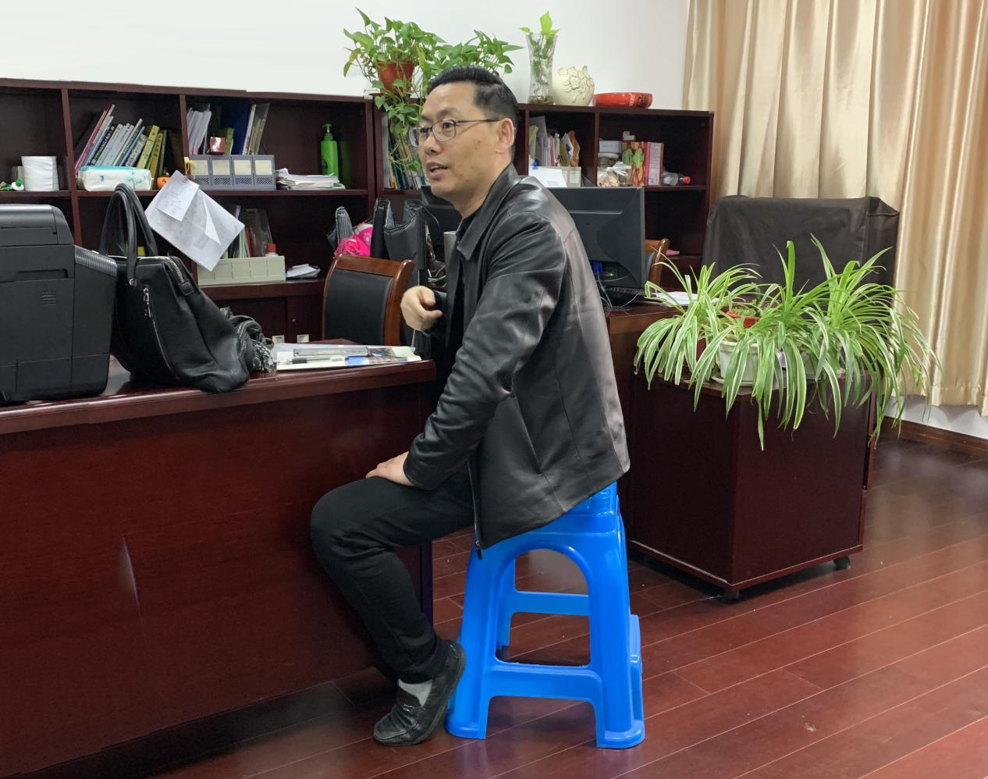
郑霞老师的课设计很巧妙，从音、形、意三个方面让学生感受汉字之美，激发学生民族自豪感和对汉字的热爱之情，实现了语文和信息技术学科的完美融合，准确提炼了本学科中的审美因素。通过计算存储汉字字型的字节数，巩固计算方法并主动发现总结汉字字型存储的规律。通过介绍王选院士解决汉字字型存储问题的方法，让学生了解科学家的思维方式，学习科学家的创新精神，了解汉字进入计算机的历史。学生在抢答中对本课知识点加深记忆，同时增强团队协作精神。学生主动积极参与课堂活动，思维活跃参与面广，有效完成教学目标，教学效果好，潜移默化的达成了美育的目标。
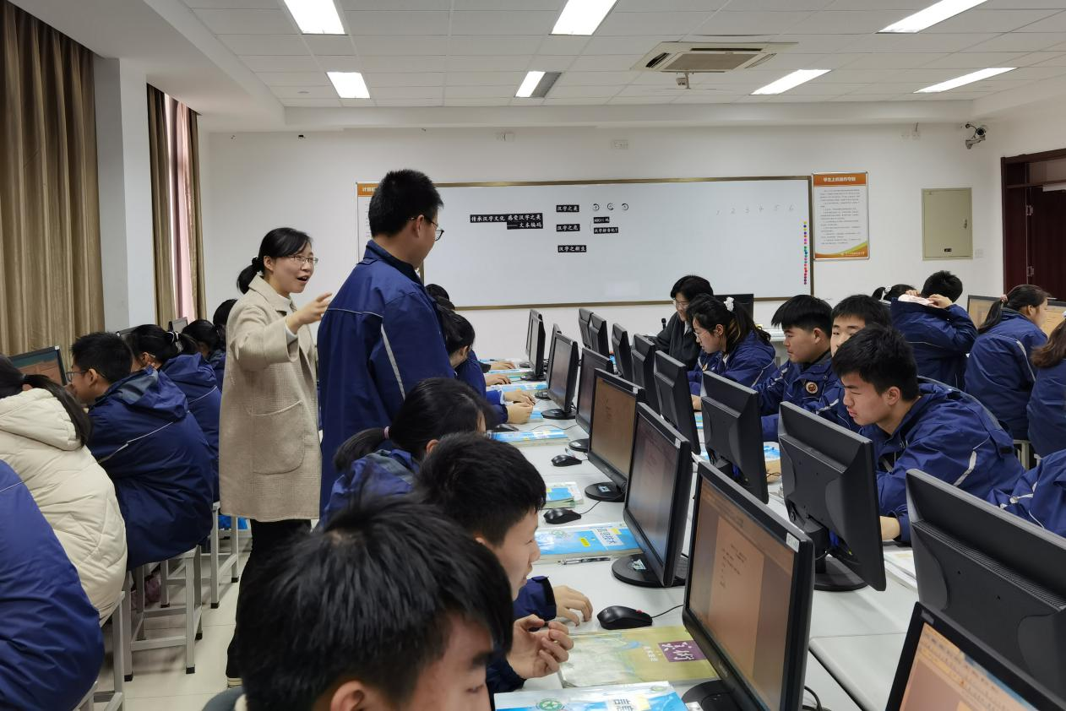
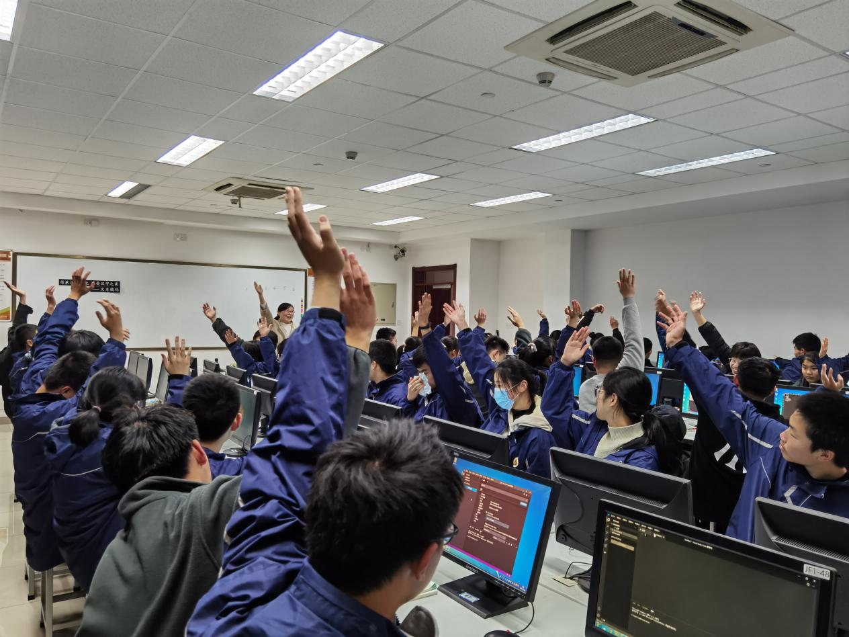
陈会老师此次教学主题是Python程序设计，陈老师创设真实的问题情境，以设计网络流行词语查询这个任务展开，从分析信息、算法设计、编写代码、调试运行四个步骤依次进行，根据教学内容和学生实际情况选择恰当的学习材料，富于启发性，探究性，课堂整体过渡自然，结构清晰，学生能在教师的指导下独立编写程序。程序设计过程中算法一直是难点，陈老师准备充分，将词语和词语对应含义打印并装订在两本小册子中，数据一一对应，学生在游戏过程中体验穷举算法的执行过程，从而总结出本节课的程序中的算法设计，突破难点。
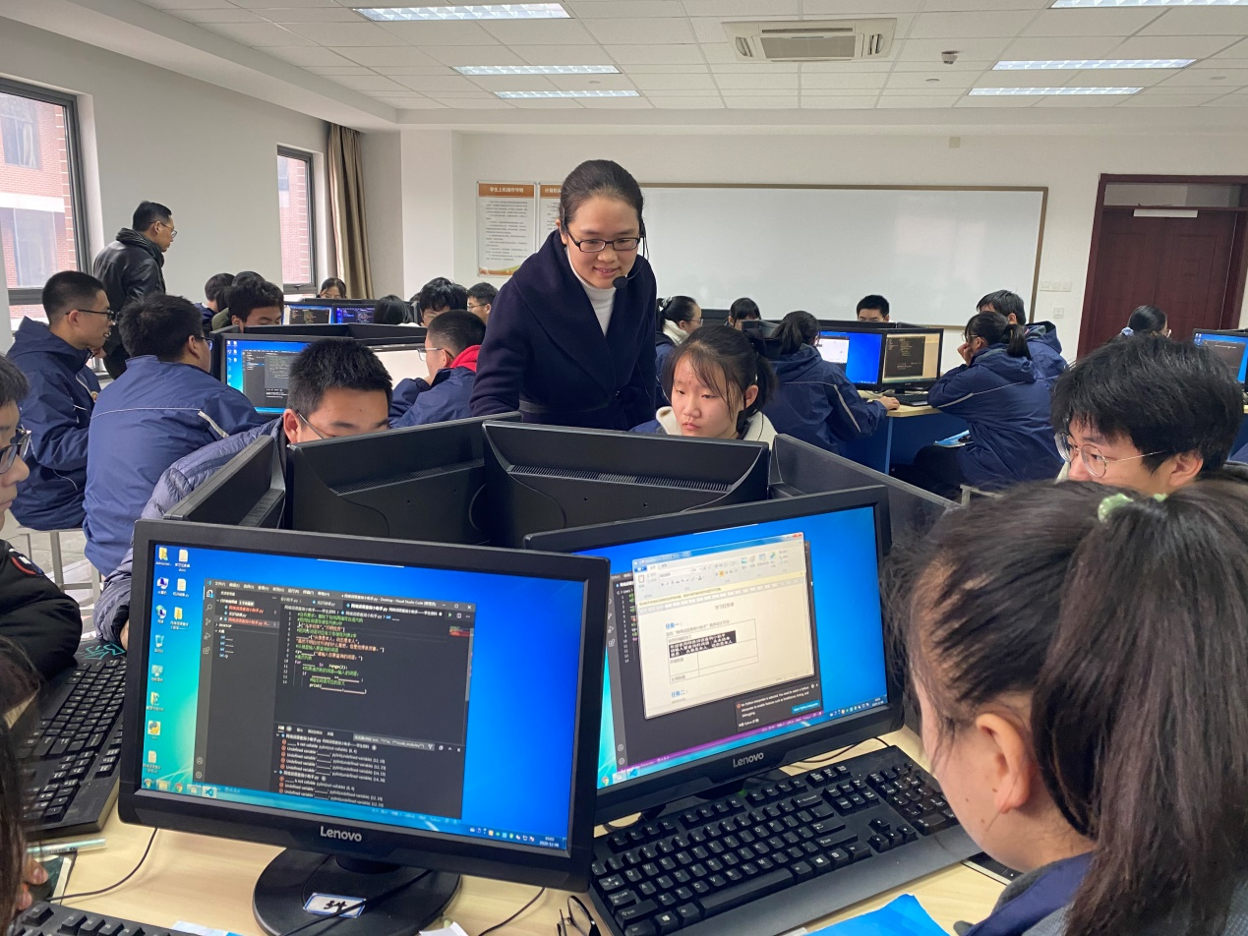
两位老师教学结束后，林厚从老师和来自其他学校的多名教师一起对两位教师的教学进行了交流评价，林老师对郑霞老师的课给予较高评价，同时也给予陈会老师课堂改进建议，表达对青年老师的期望。
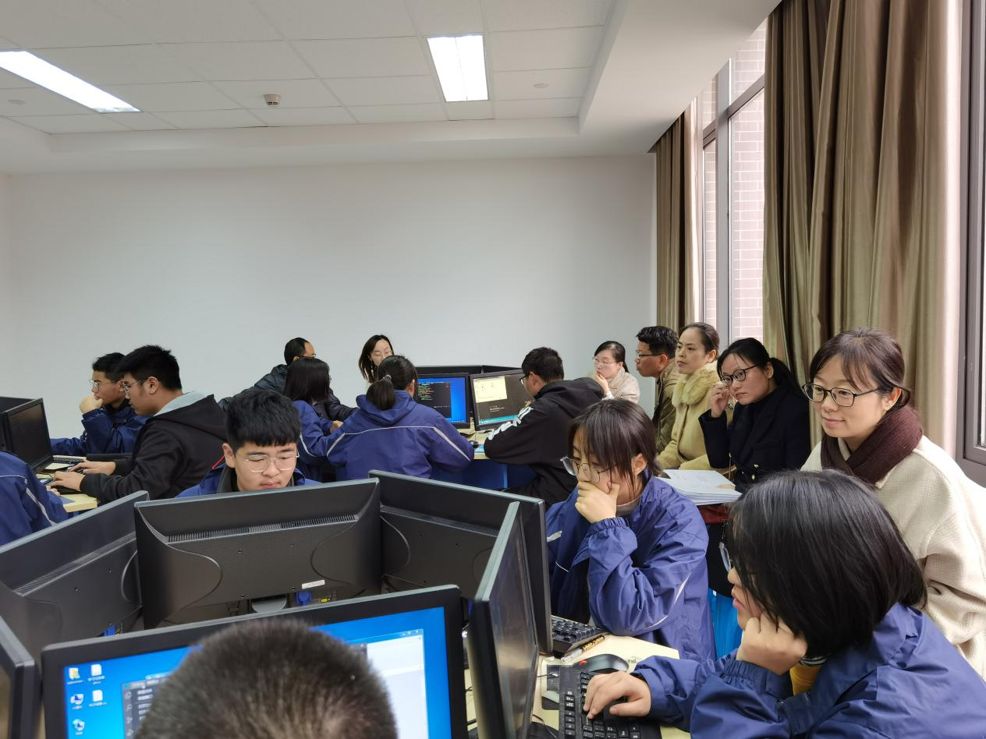
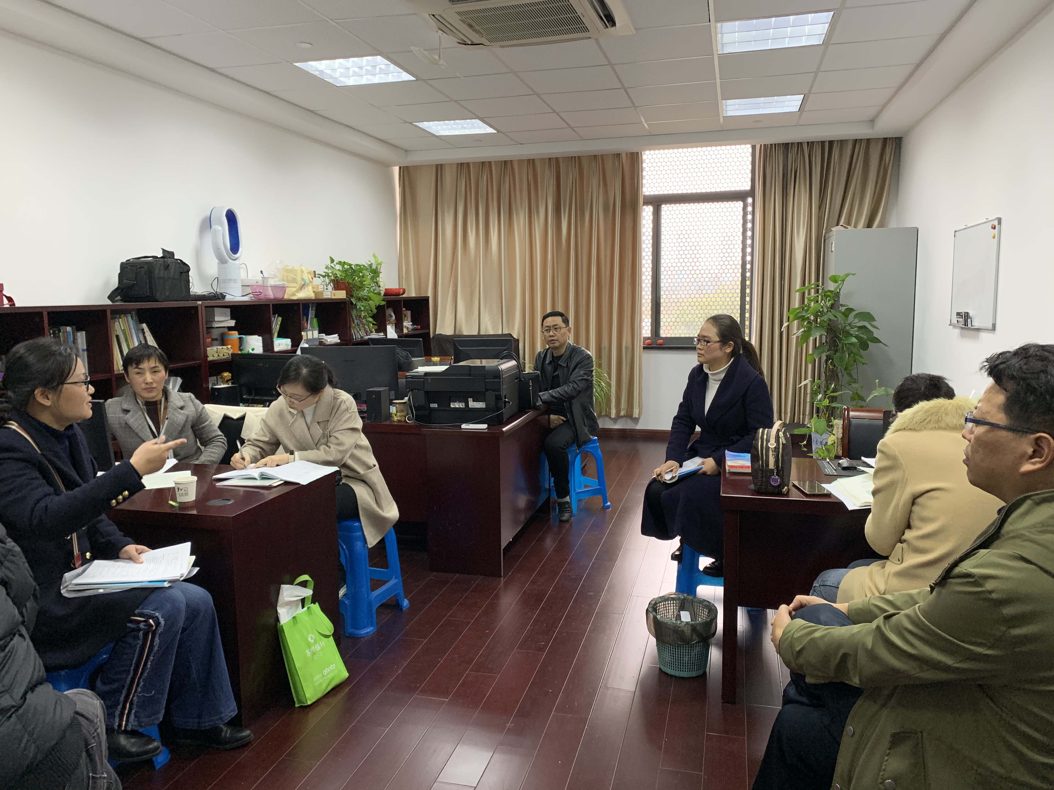
本次对外开放活动虽已结束，但是两位教师对课堂的教学研究还将继续，希望在今后的工作中取得更好的成绩。
（撰稿：陈会 摄影：郁艳琴 审核：潘采方）

